“忆烈士遗志，铭热血长存”

——上海市曹杨中学2018年清明祭扫活动通讯

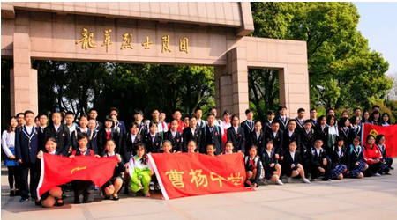

3月31日星期六，由团委、政教处组织，我校初高中44名入团积极分子、12名大队干部，以及7名青年教师于上午8时许，怀着无比崇敬的心情来到龙华烈士陵园，举行了“忆烈士遗志，铭热血长存”上海市曹杨中学2018年清明祭扫活动。

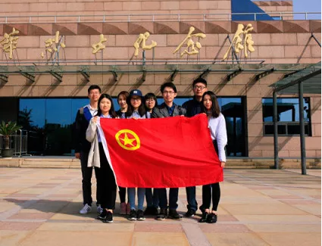

深切缅怀纪念为了中华民族解放和人类和平幸福事业而英勇牺牲的革命先烈们，学习他们坚贞的民族气节、高尚的道德品质和伟大的献身精神，贯彻落实曹杨中学“含德之厚，报国之诚”的赤子文化。走过龙柏大道，庄严的烈士纪念碑首先映入了曹杨师生们的眼帘。在上书“丹心碧血为人民”的纪念碑前，师生们肃然而立，向烈士纪念碑三鞠躬并默哀，献上花圈，以寄托对烈士们为了自己的信仰与信念视死如归精神的感恩和崇高的敬意。  本次清明祭扫活动由高一（2）班吴济民同学主持，优秀入团积极分子高一（6）班徐润泽同学代表全体参与清明祭扫的同学进行了发言，呼吁作为一名曹杨学子，应当学习、传承革命先烈们的精神，并不只是要让我们“抛头颅，洒热血”，而是应当继承他们艰苦奋斗的精神，勤奋学习，努力成才，踏着烈士的足迹，用我们的智慧和才干去完成新时代赋予我们的神圣职责。青年教师代表蔡真逸发言表示，每一位曹杨学子记住先烈，是为了不忘历史，更是为了珍惜现在，因为他们是中国的脊梁。

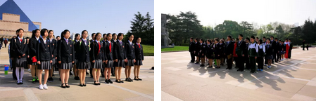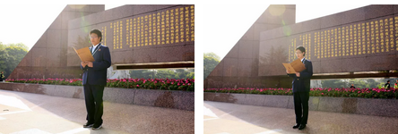

仪式后，同学们参观了烈士史料陈列馆和龙华烈士陵园。陵园中一座座雄伟的雕像和陈列馆中详细的文字介绍，映现了革命烈士们在抗日救国的战场上，用青春和热血向世人昭示没有中国共产党就没有新中国这一颠覆不破的真理，以自己的崇高理想捍卫了祖国的尊严，以自己的血肉之躯为祖国的强盛做出了不朽的贡献。同学们仿佛又回到了那段伟大的历史时期，见证了革命先烈们的英雄事迹，对革命历史有了更加全面的了解，深刻认识到现在的幸福生活是如此来之不易。幽幽清明、祭奠先烈之际，龙华烈士陵园之行，照亮了曹杨学子内心的赤子之情，革命先烈的无畏精神映入了每一位入团积极分子的心中！

